**Муниципальное бюджетное дошкольное образовательное учреждение**

**муниципального образования город Краснодар**

***«Детский сад комбинированного вида № 85»***

**3**50087, г. Краснодар, ул.Тепличная, 50, тел. (861) 228 86 50

ИНН 21310446241, ОГРН 1022301818989

ds85centerstart.ru detsad85@kubannet.ru

**Интегрированная прогулка по экологической тропе здоровья**

**"Зимние развлечения" средняя группа**

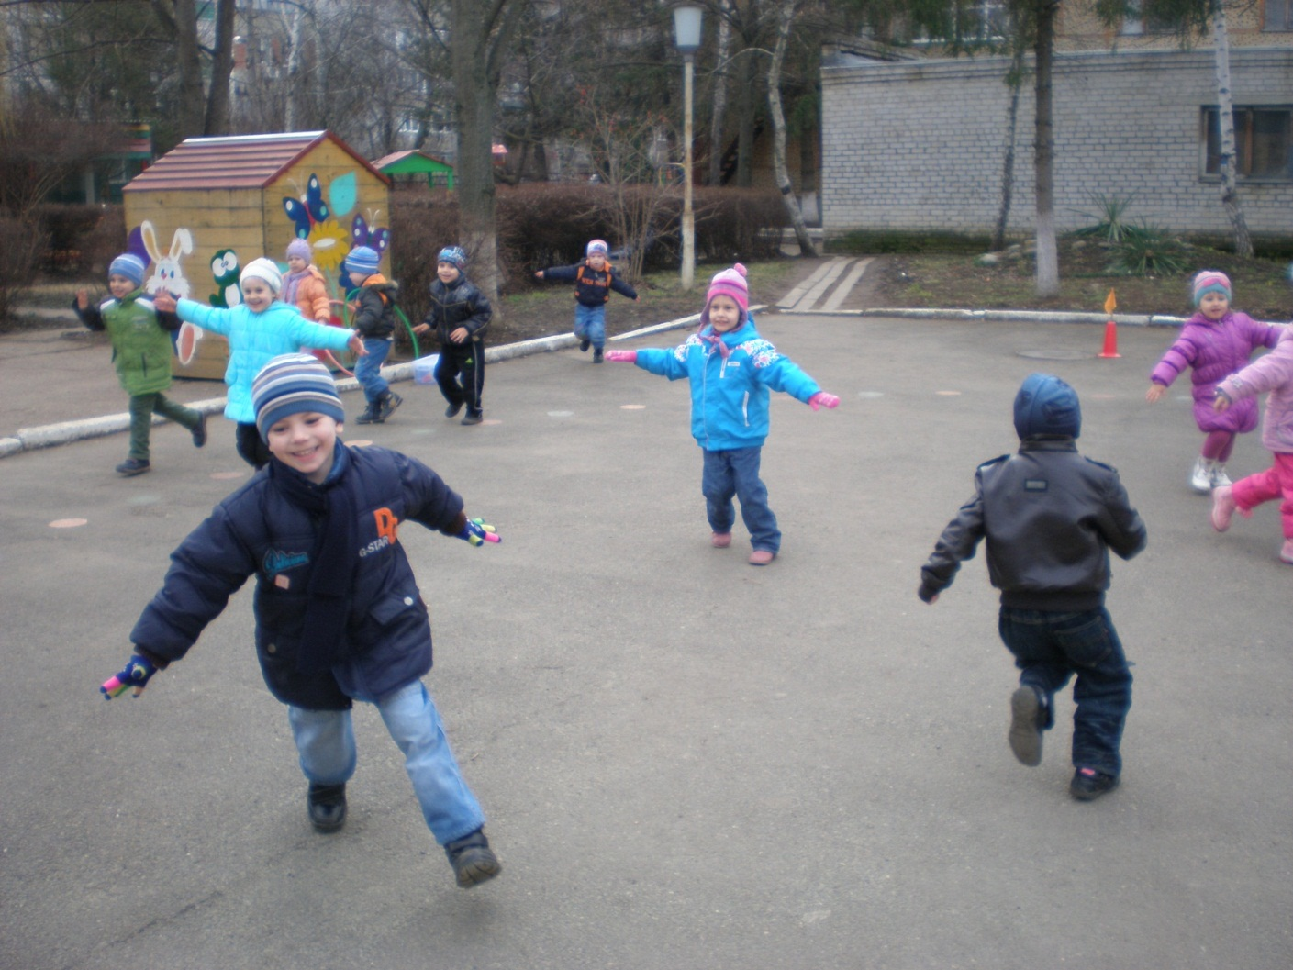

*Науменко Наталья Александровна*

*инструктор по физической культуре*

**Задачи:**

- обучать метанию мешков (шишек) на дальность (способ- из-за спины через плечо );

- совершенствовать умения детей выполнять движения по сигналу;

- развивать выносливость продолжительной ходьбой и бегом (до 40с), вырабатывая общую выносливость;

- совершенствовать навык в прыжках на 2х ногах между предметами;

- формировать представления детей о природном явлении листопаде;

- способствовать развитию эмоционально – ценностного отношения к природе.

**ХОД ЗАНЯТИЯ**

**I. Подготовительная часть**

Беседа воспитателя с детьми о зимних месяцах, явлениях «У нас сейчас какой зимний месяц? Да правильно февраль, даже не смотря, на то, что зима на улице и на земле лежат листья сухие, а когда пригревает солнце, из земли пробивается зеленая травка. Все равно зима. Природа очень часто преподносит сюрпризы. И у меня для вас сюрприз разноцветные листочки.

*Ребятки, посмотрите!*

*Утром на лужицах тонкий ледок.*

*В воздухе кружится первый снежок.*

*Вьется по улице легкий пушок.*

*Дети любуются: как хорошо!*

(Давайте поиграем).

**II. Вводная часть**.

**Игра «Будь внимателен – разноцветные листочки»** (зеленый флажок- ходьба, желтый флажок- прыжки, красный флажок (листочки)- стоп).

*Стали дни короче,*

*Солнце светит мало,*

*Вот пришли морозы,*

*И зима настала.*

**III. Основная часть**.

**1. *Объект Ель.***

*Воспитатель*: Ель — это вечнозеленое растение. Л что у него вместо листьев? Давайте аккуратно потрогаем колючки. Понюхайте их, они пахнут хвоей.

*И.Ф.К*. Ребята, а хвоя обладает дезинфицирующим свойством, убивает микробов. А мы с вами тоже не любим микробов, которые вредят. Поэтому давайте покажем, как мы моем руки.

**Пальчиковая гимнастика «Чистюли».**

От простой воды и мыла (тереть ладошки друг о друга). У микробов («спинку» левой руки трём ладонью правой). Тают силы (наоборот).

**«Кто дальше бросит шишку?».** Играющие первой шеренги по сигналу воспитателя «бросили» бросают снежки как можно дальше (можно использовать ориентир до елки, беседки и т.д.). Воспи­татель вместе с детьми второй шеренги отмечает, кто бросил дальше. Затем упражнение выполняет вторая шеренга детей.

Смотрите, кто к нам прыгают зайки, давайте попрыгаем, как зайки.

*По лесной лужайке*

*Разбежались наши зайки.*

*Лапками подрыгали,*

*Весело попрыгали.*

**«Зайки- зайки прыг да скок»** Прыжки на двух ногах между кеглями, поставленными в шахматном порядке (2—3 раза)

*Зайка по лесу скакал,*

*Зайка корм себе искал.*

*Вдруг у зайки на макушке*

*Поднялись, как стрелки, ушки.*

*Шорох тихий раздается-*

*Кто-то по лесу крадется.*

*Заяц путает следы,*

*Убегает от беды.*

*Прыгнул в бок и обернулся,*

*И под кустиком свернулся,*

*Словно беленький клубок,*

*Чтоб никто найти не смог.*

Ребят, а кто это там на ветках сидят. Да правильно воробышки, как они прыгают. Прыг скок. Воробью сидят на ветках и спрыгивают на землю или летают по воздуху. С земли взлетают от проезжающих машин. ***Подвижная игра «Воробышки и автомобиль».***

**IV.Заключительная часть**.

Все детки садятся по машинам и едут по лесным тропинкам домой. **«По тропинке в лес»** Ходьба в колонне по одному за автомобилем..

***Литература*:**

1. *Лаптева Г.В.* Развивающие прогулки для детей 5-6 лет. Программа для детского сада и не только. – СПБ.: Речь; М.: Сфера, 2011.
2. *Подольская Е.И.* Необычные физкультурные занятий для дошкольников / авт.сост. Е.И.Подольская. – Волгоград: Учитель, 2010.
3. [*Мищенко Н.Ю.*](http://lib.sportedu.ru/2SimQuery.idc?Author=%D0%BC%D0%B8%D1%89%D0%B5%D0%BD%D0%BA%D0%BE%20%D0%BD)["Портрет осени". Интегрированные занятия-прогулки по экологической тропинке здоровья в естественных условиях природной среды с детьми дошкольного возраста](http://lib.sportedu.ru/2SimQuery.idc?Title=%22%D0%BF%D0%BE%D1%80%D1%82%D1%80%D0%B5%D1%82%20%D0%BE%D1%81%D0%B5%D0%BD%D0%B8%22.%20%D0%B8%D0%BD%D1%82%D0%B5%D0%B3%D1%80%D0%B8%D1%80%D0%BE%D0%B2%D0%B0%D0%BD%D0%BD%D1%8B%D0%B5%20%D0%B7%D0%B0%D0%BD%D1%8F%D1%82%D0%B8%D1%8F-%D0%BF%D1%80%D0%BE%D0%B3%D1%83%D0%BB%D0%BA%D0%B8%20%D0%BF%D0%BE%20%D1%8D%D0%BA%D0%BE%D0%BB%D0%BE%D0%B3%D0%B8%D1%87%D0%B5%D1%81%D0%BA%D0%BE%D0%B9%20%D1%82%D1%80%D0%BE%D0%BF%D0%B8%D0%BD%D0%BA%D0%B5%20%D0%B7%D0%B4%D0%BE%D1%80%D0%BE%D0%B2%D1%8C%D1%8F%20%25): Учеб.-метод. пос. / Под ред. С.Б.Шармановой. – Челябинск: УралГАФК, 2002. – 180 с.
4. *Шарманова С.Б., Мищенко Н.Ю., Федоров А.И.* Интеграция физического и экологического воспитания детей дошкольного возраста. Уральская государственная академия физической культуры, Челябинск
5. Картушина М.Ю. Логоритмика для малышей: Сценарии занятий с детьми 3-4 лет.-М.: ТЦ Сфера, 2004.- 144с.(Серия « Программа развития»)
6. Е.Н. Вареник, З.А. Корлыханова, Е.В. Китова Физическое и речевое развитие дошкольников: Взаимодействие учителя- логопеда и инструктора по физкультуре.- М.: ТЦ Сфера, 2009.- 144с. (Здоровый малыш).